UNIVERSIDAD POLITÉCNICA SALESIANA

INGENIERÍA EN CIENCIAS DE LA COMPUTACIÓN

PROYECTO INTEGRADOR QUINTO NIVEL

CONSULTORÍA NACIONAL DE HOTELES RESTAURANTES Y SERVICIOS

(FASES METODOLOGÍA RUP)

INTEGRANTES:

FERNÁNDEZ JAVIER

JIMÉNEZ OSCAR

EDISON LÓPEZ

ÍNDICE

1. INTRODUCCIÓN……………………………………………………………………………………………………………3
2. OBJETIVOS……………………………………………………………………………………………………………………3
   1. GENERAL……………………………………………………………………………………………………………….3
   2. ESPECÍFICOS ………………………………………………………………………………………………………….3
3. METODOLOGÍA RUP…………………………………………………………………………………………………….4
4. FASE DE INICIO…………………………………………………………………………………………………………….4

4.1 DEFINICIÓN Y ALCANCE DEL PROYECTO…………………………………………………………………4

4.2 RIESGO ASOCIADOS……………………………………………………………………………………………….4

4.3 VISIÓN GENRAL DE LA ARQUITECTURA………………………………………………………………….4

4.4 PLAN DE FASES E ITERACIONES………………………………………………………………………………5

5. FASE DE ELABORACIÓN ………………………………………………………………………………………………..6

5.1 DIAGRAMA DE CLASES……………………………………………………………………………………………6

5.2 DIAGRAMA DE CAOAS DE USO……………………………………………………………………………….6

5.3 DIAGRAMA DE ACTIVIDADES………………………………………………………………………………….7

6. FASE CONSTRUCCIÓN…...……………………………………………………………………………………………..7

6.1 REQUERIMIENTOS PENDENTES………………………………………………………………...8,9,10,11

7. FASE DE TRANSICIÓN…………………………………………………………………………………………………12

**1 INTRODUCCIÓN**

El Sistema de Consultoría Nacional de Hoteles Restaurante y Servicios, facilitara el uso de los datos para el análisis en ciertos aspectos y ámbitos en los que se utilice. Esto ayudara a la toma de decisiones en varios campos optimizando el tiempo que se genera al realizar este tipo de trabajos.

* **PUBLICIDAD**

En este eje analizaremos los gastos que las empresas tienen al momento de realizar un anuncio publicitario y ver si esto afecta en cierta parte en sus ganancias y cuan impórtate es realizar publicidad.

* **ALQUILERES DE LOCALES Y EDIFICIOS**

Aquí obtendremos el total de locales y edificios que alquilan su lugar de trabajo y haremos una comparación con los que tiene un puesto propio y así mirar en que situación de negocio es tener un local alquilado o propio.

* **TOTAL EMPLEADOS**

Podremos observar el total de empleados tanto hombres como mujeres que existe en cada provincia. Y de igual manera podremos ver el porcentaje total de hombres y mujeres que han sido contratados.

* **TOTAL REMUNERACIONES**

En este caso observaremos el total pagos que un establecimiento hace cada año y así saber cuál es el que más gratificaciones realiza.

* **FONDO DE RESERVA**

Los resultados que este eje de análisis nos dará son los establecimientos que tiene un ahorro mensual en la seguridad social

**2 OBJETIVOS**

**OBJETIVO GENERAL**

Elaborar un sistema web que se conecte a una base de datos Postgres SQL y mediante el ingreso de los tipos de usuario gestionar o consultar la base de datos de hoteles restaurantes y servicios, la obtención de datos para el sistema será desde un archivo plano y se enviara a una base de datos mediante un programa en Python y estadística de Hoteles, Restaurantes y Servicios del año 2014 en el estado ecuatoriano.

**OBJETIVO ESPECÍFICO**

Se realizará el análisis de mujeres empleadas, hombres empleados, publicidad, alquiler de locales y edificios, remuneraciones y fondos de reserva a fin de establecer un marco de información necesaria que permita analizar la estructura del sector de hoteles, restaurantes y servicios facilitando su diagnóstico y planificación.

El administrador podrá gestionar y consultar usuarios, podrá habilitar e inhabilitar su ingreso o eliminarlos, también podrá gestionar la base de datos de hoteles, restaurantes y servicios.

**3. METODOLOGÍA RUP**

Rational Unified Process, es un proceso de desarrollo de software y junto con el Lenguaje Unificado de Modelado UML, constituye la metodología estándar más utilizada para el análisis, implementación y documentación de sistemas.

**4. FASE DE INICIO**

4.1 DEFINICIÓN Y ALCANCE DEL PROYECTO

Mediante la utilización de la base de datos de Hoteles Restaurantes y Servicios obtenida en página oficial del INEC, construiremos un software que permita el análisis de los datos. Para ello predefiniremos los ejes de análisis (5) y los implementaremos en el sistema además de algunas gráficas que permitirán la mejor interpretación de los mismos. Para ello utilizaremos la herramienta NetBeans y el lenguaje de software JSF, la base de datos será guardad en el programa PgAdmin para poder realizar las diferentes consultas. De igual manera realizaremos por cada consulta un reporte ayudándonos de la herramienta Pentago.

4.2 RIESGO ASOCIADOS

**Problema:**

Tener algún problema con la computadora y perder la base de datos que se encuentra almacenada de manera local.

**Solución:**

Guardar en sur servidor, en ese caso utilizaremos el Sistema CENTOS 77 para poder alojar nuestra base de datos.

**Problema:**

El tiempo de entrega puede ser un factor en nuestra contra, ya que al dejar plazos muy largos sin realizar ninguna actividad en la construcción del programa puede llevarnos a que la entrega no esté lista en el tiempo estimado.

**Solución:**

Realizar un cronograma de iteraciones que nos indica la metodología RUP para una mejor organización de la elaboración del proyecto.

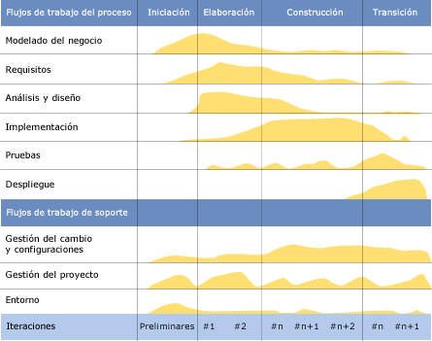

4.3 VISIÓN GENRAL DE LA ARQUITECTURA

Para la Arquitectura utilizaremos el Lenguaje Unificado de Modelado (UML). Es un lenguaje gráfico para visualizar, especificar, construir y documentar un sistema. Los diagramas específicos que realizaremos son: Diagrama de Clases, Diagrama de Casos de Uso y Diagrama de Actividades.

**5. FASE DE ELABORACIÓN**

5.1 DIAGRAMA DE CLASES

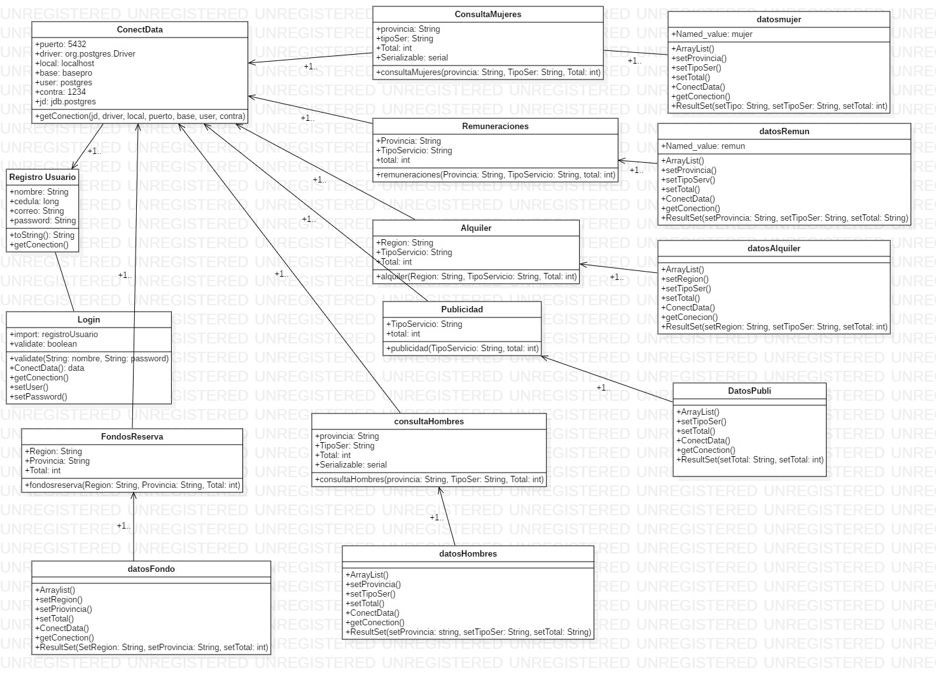

5.2 DIAGRAMA DE CAOAS DE USO

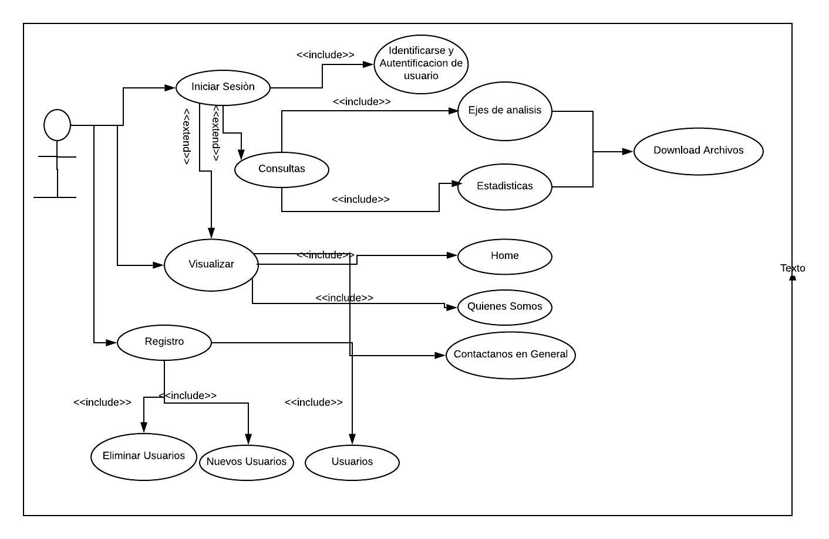

5.3 DIAGRAMA DE ACTIVIDADES

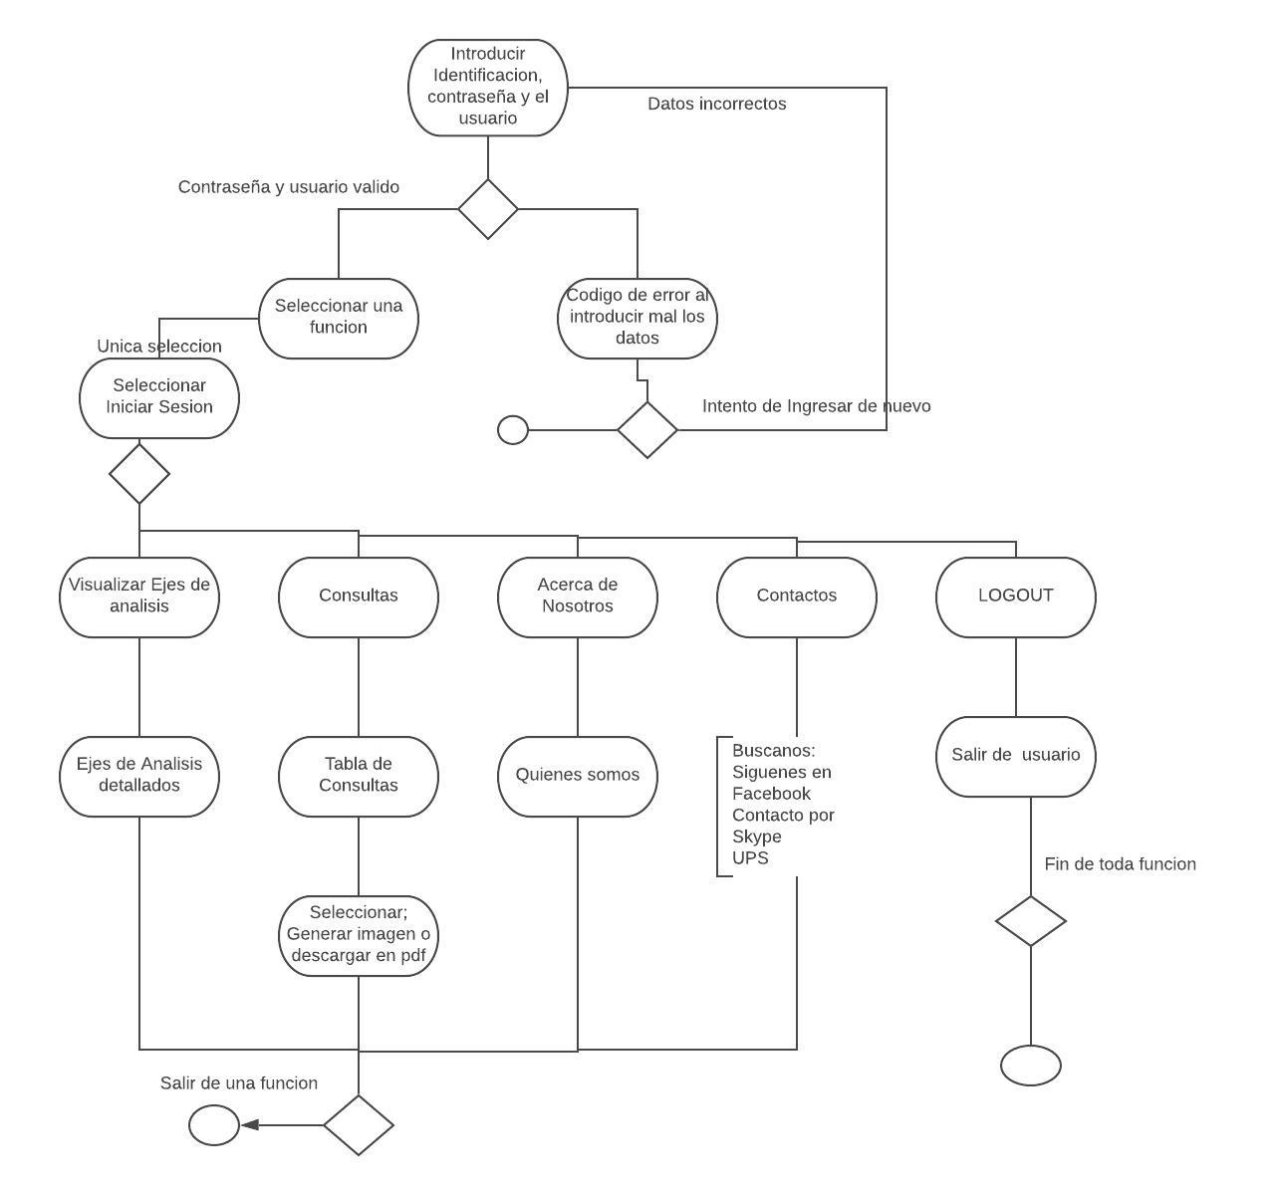

5.4 BASE DE DATOS

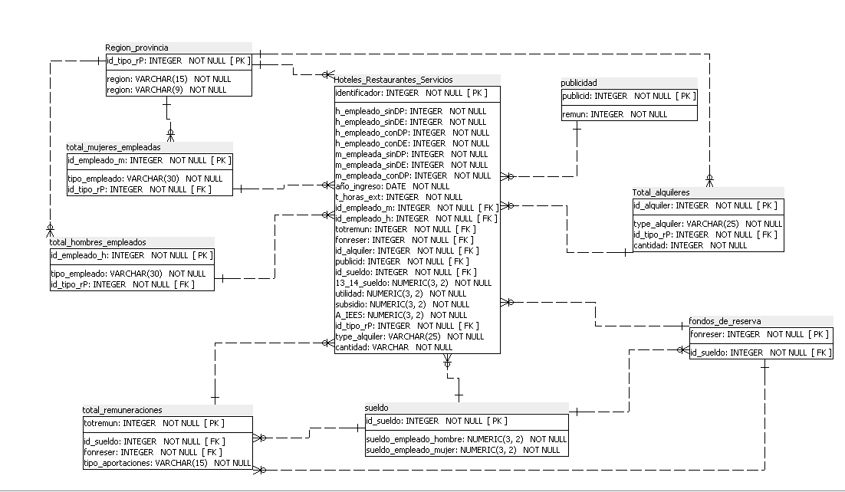

**6 FASE CONSTRUCCIÓN**

En esta Fase se plantean los requerimientos del Sistema implementándolos en el mismo y se realizan algunos cambios.

6.1 REQUERIMIENTOS PENDENTES

|  |  |
| --- | --- |
| **Identificación del requerimiento:** | **RF01** |
| **Nombre del requerimiento:** | **Transmitir Datos Planos** |
| **Características:** | **El sistema de información se encargará de acoger archivos planos y transmitir a una base de datos** |
| **Descripción del Requerimiento:** | **Acoger Archivos: La Aplicación que se desarrollará acogerá un archivo plano de tipo .csv** |
| **Prioridad del requerimiento: ALTA** | |
|  |  |
| **Identificación del requerimiento:** | **RF02** |
| **Nombre del requerimiento:** | **Transferir Datos Planos** |
| **Características:** | **El sistema de información se encargará de acoger archivos planos y transmitir a una base de datos** |
| **Descripción del Requerimiento:** | **Transmitir a una Base de Datos: La Aplicación deberá de enviar cada dato del archivo .csv a una base de datos.** |
| **Prioridad del requerimiento: ALTA** | |
|  |  |
| **Identificación del requerimiento:** | **RF03** |
| **Nombre del requerimiento:** | **Funcionamiento de Datos** |
| **Características:** | **El sistema de Informacion deberá aceptar datos nulos como no nulos** |
| **Descripción del Requerimiento:** | **Funciones en los programas: se colocarán funciones específicas cuando un dato sea nulo el SI lo acepte sin errores.** |
| **Prioridad del requerimiento: ALTA** | |
|  |  |
| **Identificación del requerimiento:** | **RF04** |
| **Nombre del requerimiento:** | **Gestión de Datos** |
| **Características:** | **Complementos que ayudan a las aplicaciones conectarse entre IDE's.** |
| **Descripción del Requerimiento:** | **Transporte de datos: las conexiones son los complementos que ayudaran a la transportación de datos a otra aplicación.** |
| **Prioridad del requerimiento: ALTA** | |
|  |  |
| **Identificación del requerimiento:** | **RF05** |
| **Nombre del requerimiento:** | **Aceptación de varios caracteres** |
| **Características:** | **Existirá campos en la base de datos que aceptaran solo campos numéricos como caracteres.** |
| **Descripción del Requerimiento:** | **Numérico: Como en la Interfaz como en la base de datos deberá existir campos únicamente datos numéricos no caracteres.** |
| **Prioridad del requerimiento: ALTA** | |
|  |  |
| **Identificación del requerimiento:** | **RF06** |
| **Nombre del requerimiento:** | **Aceptación de varios caracteres** |
| **Características:** | **Existirá campos en la base de datos que aceptaran solo campos numéricos como caracteres.** |
| **Descripción del Requerimiento:** | **Caracteres: Como en la Interfaz como en la Base de Datos deberá existir campos que únicamente sean datos de tipo carácter.** |
| **Prioridad del requerimiento: ALTA** | |
|  |  |
| **Identificación del requerimiento:** | **RF07** |
| **Nombre del requerimiento:** | **Archivo INEC** |
| **Características:** | **El sistema de información se encargará de aceptar solo archivos INEC que son planos (.CSV o .XLSX).** |
| **Descripción del Requerimiento:** | **Archivo únicos: El sistema deberá solo aceptar archivos de lectura o archivos que tengan una clara escritura para asociar las variables entre una aplicación a la otra.** |
| **Prioridad del requerimiento: ALTA** | |
| **Requerimientos No Funcionales** |  |
| **Identificación del requerimiento:** | **RNF01** |
| **Nombre del requerimiento:** | **Interfaz del Usuario** |
| **Características:** | **El Sistema de Informacion presentara una interfaz sencilla de fácil manejo al usuario** |
| **Descripción del Requerimiento:** | **El sistema tendrá una interfaz de uso sencilla.** |
| **Prioridad del requerimiento: ALTA** | |
|  |  |
|  |  |
| **Identificación del requerimiento:** | **RNF02** |
| **Nombre del requerimiento:** | **Desarrollo de la Aplicación** |
| **Características:** | **La aplicación se desarrollará bajo un software llamado Python** |
| **Descripción del Requerimiento:** | **La aplicación que se desarrollará estará dirigida a un software y un componente para el desarrollo de la aplicación llamada PYCHARM.** |
| **Prioridad del requerimiento: ALTA** | |
|  |  |
|  |  |
| **Identificación del requerimiento:** | **RNF03** |
| **Nombre del requerimiento:** | **Desarrollo de la Base de Datos** |
| **Características:** | **La gestión y almacenamiento de datos estará dirigida en un Datawarehouse llamada MySQL.** |
| **Descripción del Requerimiento:** | **El almacenamiento para los datos estará desarrollado bajo el software PHPmyADMIN u Oracle para almacenar cada dato de los archivos planos del INEC.** |
| **Prioridad del requerimiento: ALTA** | |
|  |  |
| **Identificación del requerimiento:** | **RNF04** |
| **Nombre del requerimiento:** | **Confiabilidad de la Aplicación** |
| **Características:** | **El sistema deberá estar funcionando correctamente cada vez que un archivo se aloje en un almacén de datos.** |
| **Descripción del Requerimiento:** | **La disponibilidad de la Aplicación deberá ser continua y cada vez que desea usar el usuario, tendrá que garantizar que todos los datos que se alojen en la aplicación se dirijan sin problemas a una base de datos.** |
| **Prioridad del requerimiento: ALTA** | |
|  |  |
| **Identificación del requerimiento:** | **RNF05** |
| **Nombre del requerimiento:** | **Código Abierto** |
| **Características:** | **La aplicación tendrá garantía de ser Open Source.** |
| **Descripción del Requerimiento:** | **Dicha aplicación deberá tener su código abierto a quien lo desee obtener siempre y cuando el proyecto sea presentado primeramente y no obtenga ningún error** |
| **Prioridad del requerimiento: ALTA** | |

|  |  |  |
| --- | --- | --- |
| **RF- 10** | Administración de hoteles restaurantes y servicios | |
| Objetivos asociados | Gestionar, Consultar la base de datos de hoteles, restaurantes y servicios | |
| **Requisitos asociados** | Información sobre hoteles restaurantes y servicios | |
| Descripción | El sistema deberá comportarse tal como se describe en el siguiente caso de uso comportándose dependiendo el tipo de usuario que inicie sesión. | |
| **Precondición** | Iniciar sesión como administrador o como usuario | |
| **Secuencia** Normal | **Paso** | **Acción** |
| 1 | Iniciar sesión como administrador o como usuario. |
| 2 | El sistema verifica si la cuenta está registrada. |
| 3 | El sistema verifica si es una cuenta de administrador o usuario. |
| 4 | Si es una cuenta de administrador entonces tendrá acceso a la gestión de los ejes de análisis de la base de datos de los hoteles restaurantes y servicios a su vez podrá administrar las cuentas de usuario. |
| 5 | Si es una cuenta de usuario entonces tendrá acceso a consultar la base de datos y colocar filtros de consulta de los hoteles restaurantes y servicios. |
| **Postcondición** | Si establece sesión como administrador mencionar (comentar) la actualización que se realice y en consecuencia los usuarios puedan ver los cambios nuevos cuando inicien sesión. | |
| Excepciones | **Paso** | **Acción** |
| 5 | Si el usuario solicita cancelar la consulta el sistema cancela la operación y vuelve a preguntar que desea consultar. |
| **Rendimiento** | **Paso** | **Tiempo para la visualización de los datos** |
| 4 | 60 segundos |
| 5 | 30 segundos |
| **Frecuencia esperada** | 50 veces/día | |
| **Comentarios** | ninguno | |

**7 FASE DE TRANSICIÓN**

Durante esta fase de transición se busca garantizar que el producto este bien preparado para sí entrega al usuario. Es una fase que puede tener muchos cambios a la hora de la entrega

|  |  |  |
| --- | --- | --- |
| **SegPrgm- 01** | Regreso de pagina | |
| Descripción | Prueba de seguridad de finalización de sesiones. | |
| **Precondición** | El usuario debe haber iniciado sesión en el programa. | |
| **Secuencia** Normal | **Paso** | **Acción** |
| 1 | El usuario inicia sesión. |
| 2 | El usuario finaliza la sesión actual. |
| 4 | El usuario solicita al sistema regresar una página hacia atrás. |
| 5 | El sistema regresa a la página anterior con los datos del usuario. |
| **Postcondición** | El solicitante debe ser un usuario registrado. | |
| **solución** | Se implemento la librería httpsessions para controlar la finalización de la sesión de un usuario | |

|  |  |  |
| --- | --- | --- |
| **SegPrgm- 02** | Conexión a base de datos | |
| Descripción | Prueba de seguridad de conexión con BDD PostgreQSL | |
| **Precondición** | Deben estar activos los servicios de la base de datos en el servidor. | |
| **Secuencia** Normal | **Paso** | **Acción** |
| 1 | Se hace un ataque de diccionario para descifrar la clave de la base de datos. |
| 2 | Se logra ingresar con la clave 1234 |
| **Postcondición** | El solicitante debe ser un usuario registrado. | |
| **solución** | Se implementa una contraseña de tipo robusta (Caracteres y números) | |